**一年级上语文同步练习2 金木水火土**

一、我会写笔顺，数笔画。选择正确答案填空（ ）

上：____________，共（ ）画。

A.丨 一 一 3

B.一 丨 一 3

C.一 一 丨 3

二、我会写。

一 二 三 金 木 水 火 土

三、背一背，填一填。

（ ）（ ） ( ） 四五，金木水火土。

天地分 （ ） 下，日月照今古。

四、我会组词。（不会写的字可以用音节代替）

火（ ）金（ ）人（ ）我（ ）

木（ ）个（ ）日（ ）水（ ）

1. 我会用词语说话。
2. 天地---
3. 日月---
4. 大火---
5. 我会看图写字。

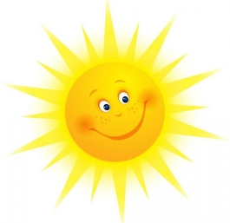 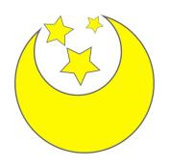

太阳 月亮

（ ） （ ）

1. 我会连线找朋友。

金 水 三 火 木 土 一

jīn mù shuǐ huǒ tǔ yī sān

八、我会老师读儿歌。

一二三四五，上山打老虎。

老虎打不到，打到小松鼠。

松鼠有几个？让我数一数。

数来又数去，一二三四五。

五四三二一，一二三四五。

九、认真听朗读，找一找这首对韵歌中包含了几个数字写下来。

yī èr sān sì wǔ

一二三四五，

jīn mù shuǐ huǒ tǔ

金木水火土。

tiān dì fēn shànɡ xià

天地分上下，

rì yuè zhào jīn ɡǔ

日月照今古。

（ ）

1. 读一读，记一记。

yuē shuǐ huǒ mù jīn tǔ

曰 水 火， 木 金 土。

cǐ wǔ xínɡ běn hū shù

此 五 行， 本 乎 数。

yì xīn yí yì　 yì shí èr niǎo

一 心 一 意 一 石 二 鸟

sān xīn èr yì　 sì miàn bā fānɡ

三 心 二 意 四 面 八 方

参考答案

一、我会写笔顺，数笔画。选择正确答案填空（ ）

A.丨 一 一 3

二、我会写。略

三、背一背，填一填。

一二三 上

1. 我会组词。（不会写的字可以用音节代替）略

五、我会用词语说话。略

六、我会看图写字。日 月

七、我会连线找朋友。

jīn 金 mù木 shuǐ水 huǒ 火 tǔ 土 yī一 sān 三

八、我会老师读儿歌。略

九、认真听朗读，找一找这首对韵歌中包含了几个数字写下来。

（ 一二三四五 ）

十、读一读，记一记。略